# 练习1 质点运动学

1. 选择题

1-5 DDBBD 6-10 DCCBB

11-12 DA

1. 答案： (B)， 解释：注意平均速度，瞬时速度的区别。



6、解析：速度是描述质点位置变化的快慢和方向的物理量有平均速度和瞬时速度

，  ，描述质点运动的快慢时, 用平均速率和速率  
， ，加速度是描述质点的速度矢量改变的快慢程度的物理量

， 。

有此可得，若（1）中的代表的是瞬时速度，则（1）为瞬时加速度；若（2）中v有方向的矢量,则是正确的；（3）中若v无方向的则为瞬时速率；（4）中表示的是值,而是矢量。

1. 填空题

1、 ， 

2、 ， 

3、 

三、计算题

1、

解：

（1）第二秒内的平均速度，即秒到秒内的平均速度

 m





（2）

 

（3）由

令得秒

第2秒内路程







2、

解：

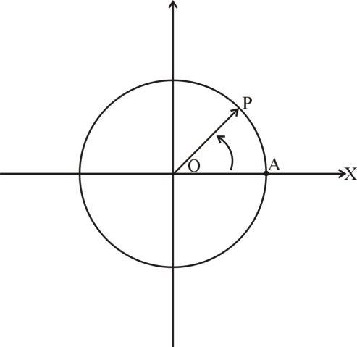解：  

而秒， ∴



，





  

3、

解：

解解时

 （m）

根据计算，在B处，

故解时，质点已经进入半径为R的圆周内

∴



秒代入，得





4、

解：

















5、

解：（1）



加速度与半径夹角为

（2）若，则即

# 练习2 质点动力学

1. 选择题

|  |  |  |  |  |  |  |  |  |  |  |  |  |  |  |  |
| --- | --- | --- | --- | --- | --- | --- | --- | --- | --- | --- | --- | --- | --- | --- | --- |
| 题号 | 1 | 2 | 3 | 4 | 5 | 6 | 7 | 8 | 9 | 10 | 11 | 12 | 13 | 14 | 15 |
| 答案 | B | D | B | C | B | B | A | A | B | D | B | A | B | A | D |

1. 如图所示，一轻绳跨过一个定滑轮，两端各系一质量为和的重物，且。滑轮质量及轴上的摩擦可忽略不计，此时重物的加速度大小为。今用一竖直向下的恒力代替质量为的物体，可得质量为的物体的加速度大小为，则

(A)

(B)

(C)

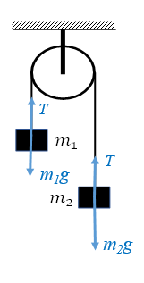(D) 不能确定

答案：B

受力分析如图：

由牛顿第二定理，有

*m2g-T=m2a* ①

*T-m1g=m1a* ②

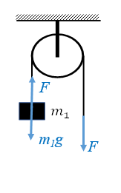两式联立，可得

若用一竖直向下的恒力代替质量为的物体，受力分析图变为：

由牛顿第二定理，有

*F-m1g=m1a’* ③

可得

故，答案选B。

2. 质量分别为和的两滑块A和B通过一轻弹簧水平连结后置于水平桌面上，滑块与桌面间的摩擦系数均为， 系统在水平拉力作用下匀速运动，如图所示。如突然撤消拉力，则刚撤消后瞬间，二者的加速度和分别为

(A) (B)

(C) (D)

答案：D

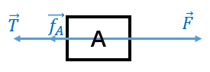撤销拉力前，系统作匀速运动，A和B的所受的合力分别为零。分别对A和B作受力分析，选定水平向右为正方向。A受到拉力，滑动摩擦力和弹簧的拉力，受力分析如图所示：

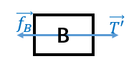B受到滑动摩擦力和弹簧的拉力，受力分析如图所示：

与是作用力与反作用力，大小相等方向相反。

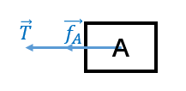撤销拉力的瞬间，弹簧的形变不变，故弹簧的拉力不变。滑块和地面的相对运动不变，滑动摩擦力也不变，滑块A受到的合理水平向左，

滑块B受力不变，合力为零，。

3. 质量为*m*的小球，放在光滑的木板和光滑的墙壁之间，并保持平衡，如图所示．设木板和墙壁之间的夹角为，当逐渐增大时，小球对木板的压力将：

(A) 增加．

(B) 减少．

(C) 不变．

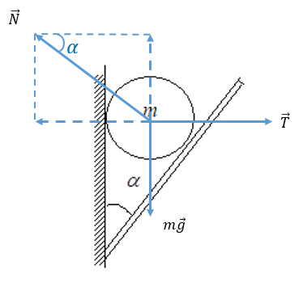(D) 先是增加，后又减小．压力增减的分界角为＝45°．

答案：B

由受力分析可知：

所以当增大时，小球对木板的压力将减小，故选B。

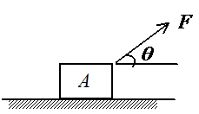4. 水平地面上放一物体*A*，它与地面间的滑动摩擦系数为．现加一恒力如图所示．欲使物体*A*有最大加速度，则恒力与水平方向夹角应满足：

(A)

(B) ．

(C) ．

(D)．

答案：C

受力分析如图所示：

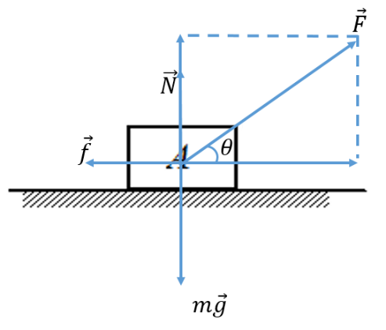竖直方向有：

①

水平方向有：

②

摩擦力

③

以上三式联立，可得

要使A有最大加速的，则的一阶导数，且二阶导数。

即*，*故选C.

5. 一光滑的内表面半径为10 cm的半球形碗，以匀角速度绕其对称*OC*旋转．已知放在碗内表面上的一个小球*P*相对于碗静止，其位置高于碗底4 cm，则由此可推知碗旋转的角速度约为：

(A) 10 rad/s． (B) 13 rad/s．

(C) 17 rad/s (D) 18 rad/s．

答案：B

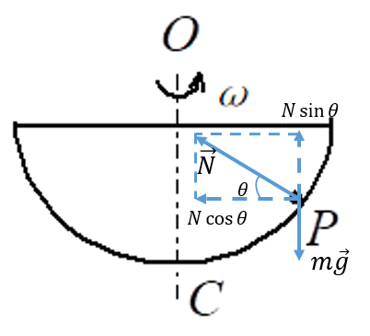对碗内的小球P作受力分析，小球受到重力和碗对它的支持力，如图所示：

将支持力分解到水平和竖直方向，竖直方向的分力与重力抵消，水平方向的力作为小球做圆周运动的向心力，即

由几何关系，，

可以求出，， 故选B。

6. 质量为的雨滴下降时，因受空气阻力，在落地前已是匀速运动，其速率为。设空气阻力大小与雨滴速率的平方成正比，则当雨滴下降速率为descr时，相应的加速度的大小为______ (重力加速度)。

(A) descr；

(B)；

(C) ；

(D)；

(E)。

答案：B

匀速运动时，雨滴受到的流体阻力和重力平衡：，故

当雨滴下降速率为时，合外力,

7. 质量为的物体自空中落下，它除受重力外，还受到一个与速度平方成正比的阻力的作用，比例系数为，为正值常量。该下落物体的收尾速度(即最后物体作匀速运动时的速度)将是

(A) ；

(B) ；

(C) ；

(D) 。

答案：A

匀速运动时，流体阻力和重力平衡：，故

8.下面有关表面张力的说法中，错误的是：

(A)表面张力的作用是使液体的表面有伸张的趋势；

(B)有些小昆虫能在水面自由行走，这是由于有表面张力的缘故；

(C)用滴管滴液滴，液滴总是球形，这是由于表面张力的缘故；

(D)表面张力的大小跟液面上分界线的长短有关。

答案：A

表面张力的作用是使液体的表面有收缩的趋势

9. 一物体质量kg，在合外力(SI）的作用下，从静止开始运动，式中为方向一定的单位矢量，则在 时刻物体速度的大小[]。

(A) 27 m/s；

(B) 5.0 m/s；

(C) 9.0 m/s；

(D) 14 m/s；

(E) 20 m/s。

答案：B

10.质量kg的物体沿轴作直线运动，所受合外力(SI)。如果在处时速度为；则该物体运动到 m处时，速度的大小为_____。

(A) 13 m/s；

(B) 17 m/s；

(C) 28 m/s；

(D) 33 m/s；

答案：D

11. 一个水平圆盘，以角速度 rad/s绕过其中心的竖直固定轴旋转。在盘上距盘心 m处放置一质量为 kg的小物体，则此物体所受的惯性离心力的大小为____。

(A) 1.6N；

(B) 3.8N；

(C) 4.8N；

(D) 6.4N；

(E) 8.0N。

答案：B

惯性离心力N

12. 在作匀速转动的水平转台上，与转轴相距处有一体积很小的工件，如图所示。设工件与转台间静摩擦系数为，若使工件在转台上无滑动，则转台的角速度应满足______

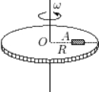 (A) ；

(B) ；

(C) ；

(D) 。

答案：A

使工作台无滑动需满足，故

13.用水平压力把一个物体压着靠在粗糙的竖直墙面上保持静止。当逐渐增大时，物体所受的静摩擦力 ____

(A) 恒为零；

(B) 不为零，但保持不变；

(C) 随成正比地增大；

(D) 开始随增大，达到某一最大值后，就保持不变。

答案：B

静摩擦力的大小等于重力

14. 小车在水平地面上以匀加速度向右运动时，从天花板上掉下一小球。略去空气阻力，用惯性力概念求出相对于地面上的观察者小球的加速度的大小为_________。(重力加速度)。

(A) ；

(B) 11；

(C) 13；

(D) 15；

(E) 16。

答案：A

15. 升降机内地板上放有物体A，其上再放另一物体B，二者的质量分别为、。当升降机以加速度向下加速运动时()，物体A对升降机地板的压力在数值上等于[]

(A) ；

(B) ；

(C) ；

(D) 。

答案：D

1. 填空题

1. 一圆锥摆摆长为、摆锤质量为，在水平面上作匀速圆周运动，摆线与铅直线夹角，则 (1) 摆线的张力=__________； (2) 摆锤的速率=__________。

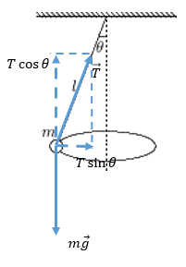答案：,

对摆锤作受力分析，摆锤受到重力和摆线对它的拉力,将拉力在水平和竖直方向上分解，如图所示：

在竖直方向，,故

在水平方向，,其中,

故

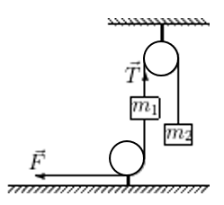2. 在如图所示装置中，若两个滑轮与绳子的质量以及滑轮与其轴之间的摩擦都忽略不计，绳子不可伸长，则在外力的作用下，物体和的加速度为=__________；，和间绳子的张力=__________。

受力分析如图：

由牛顿第二定理，有

*T-m2g =m2a* ①

*F+m1g-T=m1a* ②

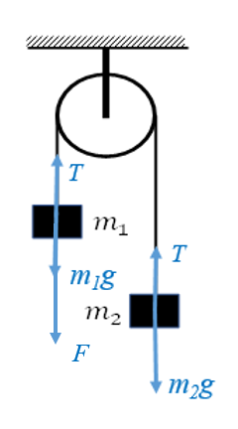两式联立，可得 ，

答案：,

3. 小车在水平地面上以匀加速度向右运动时，从天花板上掉下一小球。略去空气阻力，用惯性力概念求出相对于车上静止的观察者小球的加速度的大小为 =__________。(重力加速度为,结果保留两位有效数字。)

答案：11

4.一木块恰好能在倾角30°的斜面上以匀速下滑，现在使它以初速率沿这一斜面上滑，则它在斜面上停止前，可向上滑动的距离。(重力加速度 结果保留两位有效数字。）

答案：0.20

木块能在斜面上匀速下滑，

向上滑动时，，

5.一条长为，质量均匀分布的细链条AB，挂在半径可忽略的光滑钉子上，开始时处于静止状态， BC段长为 ()，释放后链条将作加速运动。则当BC=

时，链条的加速度的大小=__________。(重力加速度为,结果保留两位有效数字。)

答案：3.0

三、计算题

1. 质量为的子弹以速度水平射入沙土中，设子弹所受阻力与速度反向，大小与速度成正比，比例系数为，忽略子弹的重力，求：

(1) 子弹射入沙土后，速度随时间变化的函数式；

(2) 子弹进入沙土的最大深度．

解：(1) 子弹进入沙土后受力为－*Ｋv*，由牛顿定律：



∴ 

∴  

　　　(2) 求最大深度

解法一： 





∴ 



解法二： 

∴ 



∴ 　

2. 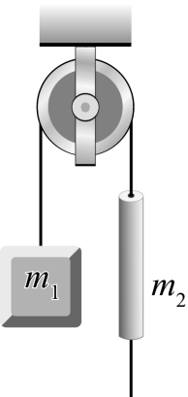如图所示，一细绳跨过一定滑轮，绳的一边悬有一质量为的物体，另一边穿在质量为的圆柱体的竖直细孔中，圆柱可沿绳子滑动，今看到绳子从圆柱细孔中加速上升，柱体相对于绳子以匀加速度’下滑，求,相对于地面的加速度、绳的张力及柱体与绳子间的摩擦力（绳轻且不可伸长，滑轮的质量及轮与轴间的摩擦不计）.

解：对于：

对于：





联立以上四个式子，可得：





3. 质量为的雨滴下降时，因受空气阻力，在落地前已是匀速运动，其速率为．设空气阻力大小与雨滴速率的平方成正比，问：当雨滴速率为时，其加速度多大？

解:取该雨滴为研究对象,它受到重力和空气阻力的作用.

其方向如图所示:

且 为比例系数)





由牛顿运动定律 

将 ,  , 

*mg*



代入得: 

4. 桌上有一质量的板，板上放一质量为的另一物体，设物体与板、板与桌面之间的摩擦系数均为。要将板从物体下面抽出，至少需要多大的水平力?

解:取坐标轴向右为正方向,设人对板的水平力大小为.

地面对木板的水平力大小为,物体对木板的水平力大小为



取为研究对象由牛顿第三定律知它受到木板水平向右的力,其大小为



再由牛顿第二定律得:

X方向:  (为向右的加速度大小)

再取为研究对象:

X方向:  (为向右的加速度大小)

因为要将木板从物体下面抽出,则 

整理得 

即 

故至少需要大小为的力才能将木板拉出.



# 练习3 动量和冲量

1. 选择题

|  |  |  |  |  |  |  |  |  |  |  |  |  |  |  |  |
| --- | --- | --- | --- | --- | --- | --- | --- | --- | --- | --- | --- | --- | --- | --- | --- |
| 题号 | 1 | 2 | 3 | 4 | 5 | 6 | 7 | 8 | 9 | 10 | 11 | 12 | 13 | 14 | 15 |
| 答案 | A | A | C | D | A | B | D | C | B | B | E | C | B | A | C |

1. 填空题

1.

2.，

3． ； 竖直向下

4. 

5. ； ；

三、计算题

1.解:取M和m为研究对象,设碰前M的速率为,碰后为.由于水平方向系统受合外为零,故水平方向动量守恒得:



竖直方向由动量定理得



解得滑块速度增加量



地面对滑块的平均作用力为



由牛顿第三定律知此过程中滑块对地的平均作用力也为



2、解：(1) 因穿透时间极短，故可认为物体未离开平衡位置．因此,作用于子弹、物体系统上的外力均在竖直方向，故系统在水平方向动量守恒．令子弹穿出时物体的水平速度为有

(2)  (设方向为正方向)

负号表示冲量方向与方向相反．

3. 解: (1) 令即得子弹在枪膛中运动的时间为



(2)由冲量公式得子弹受到得冲量为



将代入得

(3) 对子弹分析,由动量定理得



代入数据解得  .

4. 解：(1) 子弹在射入A的过程中,A和B有共同的速率为,子弹的速率为则对系统(子弹,物体A和B)分析,合外力为0,则由动能守恒可得:

 ①

对子弹由动量定理可得:

 ②

对物体B由动量定理可得: ③

将,,, , , 代入

联立解得B受到A的作用力大小为

 方向向右

(2)子弹穿出A后A以速率作匀速直线运动,而子弹留在B中时两者具有共同速率 则对子弹和B组成的系统动量守恒得

 ④

联立①②④可解得: 

又由(1)中①②可解得 

故子弹留在B中时A的速大小为,B的速度大小为

# 练习4 功和能量

1. 选择题

|  |  |  |  |  |  |  |  |  |  |  |  |  |  |  |  |
| --- | --- | --- | --- | --- | --- | --- | --- | --- | --- | --- | --- | --- | --- | --- | --- |
| 1. 题号 | 1 | 2 | 3 | 4 | 5 | 6 | 7 | 8 | 9 | 10 | 11 | 12 | 13 | 14 | 15 |
| 答案 | B | D | A | D | D | A | B | C | A | D | A | C | C | C | D |

1. 质量为 的质点，在 坐标平面内运动，其运动方程为， （SI），从 到 这段时间内，外力对质点作的功为 [ ]

(A) 1.5 J；

(B) 3 J；

(C) 4.5 J；

(D) -1.5J。

答案:B

2.如图，在光滑水平地面上放着一辆小车，车上左端放着一只箱子，今用同样的水平恒力拉箱子，使它由小车的左端达到右端，一次小车被固定在水平地面上，另一次小车没有固定。 试以水平地面为参照系，判断下列结论中正确的是[ ]



(A) 在两种情况下，做的功相等；

(B) 在两种情况下，摩擦力对箱子做的功相等；

(C) 在两种情况下，箱子获得的动能相等；

(D) 在两种情况下，由于摩擦而产生的热相等。

答案：D

两种情况下，箱子移动的距离不同，做的功不相等，摩擦力对箱子做的功不相等，箱子获得的动能也不相等，摩擦力产生的热量等于摩擦力与相对位移的乘积，相对位移为小车的长度，所以摩擦而产生的热相等。

3. 下列叙述中正确的是[ ]

(A) 物体的动量不变，动能也不变；

(B) 物体的动能不变，动量也不变；

(C) 物体的动量变化，动能也一定变化；

(D) 物体的动能变化，动量却不一定变化。

答案：A;

, 动量是矢量，动量不变，动能也不变，故A正确；

动量的方向变化，大小不变，动能不变化，匀速圆周运动，故B、C不正确；

物体的动能变化，速度大大小变化，故动量一定变化，故D不正确。

4.在下列说法中，选出正确的结论[ ]

(A) 一个力的功、一对力（作用与反作用）的功、动能均与参考系的选择无关；

(B) 一个力的功、一对力的功、与参考系选择有关，而动能与参考系无关；

(C) 动能、一对力的功与参考系有关，而一个力的功与参考系无关；

(D) 一个力的功、动能与参考系有关，而一对力的功与参考系无关。

答案：D

一对力做的功与参考系无关，始终为零，一个力的功、动能与参考系有关。

5. 将一重物匀速地推上一个斜坡，因其动能不变，所以[ ]

(A) 推力不做功；

(B) 推力功与摩擦力的功等值反号；

(C) 推力功与重力功等值反号；

(D) 此重物所受的外力的功之和为零。

答案：D

动能定理

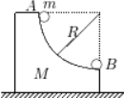6. 光滑平面上有一半径为的1/4圆弧形物块（如图），其质量为 kg，圆弧表面光滑，若另有一质量为 kg的滑块从其顶端A沿圆弧自由滑到底端B，此时圆弧形物块的速度 [ ]。(重力加速度)

(A)

(B) ；

(C) ；

(D) 5.2m/s；

(E) 5.4m/s。

答案：A

系统不受外力，总动量保持不变，,因为

与速度相等大小相反。

机械能守恒：+

故

7. 质量分别为kg和kg的两个粒子，最初处在静止状态，并且彼此相距无穷远。以后，由于万有引力的作用，它们彼此接近。当它们之间的距离为m时，它们的相对速度 [ ]。(万有引力常数 )

(A) m/s；

(B) m/s；

(C) m/s；

(D) m/s；

(E) m/s。

答案：B

机械能守恒，++

系统不受外力，总动量保持不变，

相对速度m/s

8. 一个质点在指向中心的平方反比力的作用下，作半径为 m的圆周运动，则质点运动的总机械能W=[ ]。（选取距离力心无穷远处的势能为零）参数：

(A) -10 J；

(B) -12 J；

(C) -14 J；

(D) -16 J；

(E) -18 J。

答案：C

时，

9.质量为kg的质点开始时静止，在如图所示合力的作用下沿直线运动，已知 ，方向与直线平行，若 ，周期为则在0到时间内，力所作的总功W=[ ]。

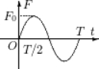

(A) 2.2 J；

(B) 4.2 J；

(C) 5.7 J；

(D) 8.2 J；

(E) 11 J。

答案：A

动能定理，

10.一质子轰击一粒子时因未对准而发生轨迹偏转。假设附近没有其它带电粒子，则在这一过程中，由此质子和粒子组成的系统，[]

(A) 动量守恒，能量不守恒；

(B) 能量守恒，动量不守恒；

(C) 动量和能量都不守恒；

(D) 动量和能量都守恒。

答案：D

动量守恒定律，质子和粒子组成的系统，不受外力，总动量保持不变。

机械能守恒定律，系统的内力是保守内力，做功不改变机械能。

11.如图所示，质量分别为和的物体A和B，置光滑桌面上，A和B之间连有一轻弹簧。 另有质量为和的物体C和D分别置于物体A与B之上，且物体A和C、B和D之间的摩擦系数均不为零。 首先用外力沿水平方向相向推压A和B，使弹簧被压缩。然后撤掉外力，则在A和B弹开的过程中，对A、B、C、D弹簧组成的系统[ ]



(A) 系统的动量守恒，机械能不守恒；

(B) 系统的动量守恒，机械能守恒；

(C) 系统的动量不守恒，机械能守恒；

(D) 系统的动量与机械能都不守恒。

答案：A

动量守恒定律，质子和粒子组成的系统，不受外力，总动量保持不变。

机械能不守恒定律，系统的内力有弹簧的弹力和摩擦力，摩擦力是非保守内力，会改变机械能。

12.两个质量为和的小球，在一直线上作完全弹性碰撞，碰撞前两小球的速度分别为和（同向），在碰撞过程中两球的最大形变能是[ ]

(A) ；

(B) ；

(C) ；

(D) 。

答案：C

当两球速度相同时，形变最大，设此时的共同速度为

由机械能守恒，。

13.由图中所示势能曲线分析物体的运动情况如下，请指出哪个说法正确：[ ]

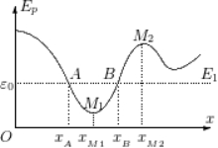

(A) 在曲线至段物体受力；

(B) 曲线上的一点是非稳定平衡点；

(C) 开始在与之间的、总能量为的物体的运动范围是与之间；

(D) 总能量为的物体的运动范围是之间。

答案：C

由势能求保守力，在曲线至段物体受力,故A错误；势能极小值是稳定平衡点，故B错误；由于系统机械能守恒，开始在与之间的、总能量为的物体的运动范围是与之间，C正确，D错误。

14. A、B二弹簧的劲度系数分别为和，其质量均忽略不计。今将二弹簧连接起来并竖直悬挂，如图所示。 当系统静止时，二弹簧的弹性势能与之比为[ ]

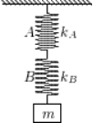 (A) ；

(B) ；

(C) ；

(D) 。

答案：C

，，；故

15.把一质量为kg的物体，以初速度 竖直向上抛出，测得上升的最大高度为，则空气对它的阻力（假设阻力是恒力）为[ ] (重力加速度)

(A) 1.4 N；

(B) 1.1 N；

(C) 1.8 N；

(D) 0.52 N；

(E) 0.29 N。

答案：D

机械能守恒：

二、填空题

1.质量为kg的物体，从高出弹簧上端处由静止自由下落到竖直放置在地面上的轻弹簧上，弹簧的劲度系数为，则弹簧被压缩的最大距离________m。(保留两位有效数字，重力加速度)

答案：0.20

机械能守恒：

2. 如图所示，轻弹簧的一端固定在倾角为的光滑斜面的底端，另一端与质量为的物体相连，点位弹簧原长处，点为物体的平衡位置，为弹簧被压缩的长度。如果在一外力作用下，物体由点沿斜面向上缓慢移动了距离而到达点，则该外力所作功为________。

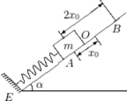

答案：

功能原理： 2

3.有一劲度系数为的轻弹簧，竖直放置，下端悬一质量为的小球。先使弹簧为原长，而小球恰好与地接触。再将弹簧上端缓慢地提起，直到小球刚能脱离地面为止。在此过程中外力所作的功W=_____。(保留两位有效数字，重力加速度)

答案：0.030 J

小球刚能脱离地面满足

由功能原理：

4. 如图，两个带理想弹簧缓冲器的小车和，质量分别为 kg， kg。不动，以速度与碰撞，如已知两车的缓冲弹簧的劲度系数分别为为，，不计摩擦，求两车相对静止时，其间的作用力_________。

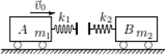

答案：25 N

系统动量守恒，两车相对静止时，

系统机械能守恒，

两弹簧的弹力大小相等，方向相反，

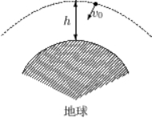5.如图所示，已知地球质量kg、半径，陨石距地面高度为的倍时，其速度为。忽略空气阻力，则陨石落地的速率。(保留两位有效数字，万有引力常数 )

答案：

机械能守恒，

三、计算题

1.质量为的质点开始时静止，在如图所示合力的作用下沿直线运动，已知，方向与直线平行，求： (1)在到时间内，力的冲量大小； (2)在到时间内，力的冲量大小； (3) 在到时间内，力所作的总功。

解：

(1）

(2）

(3)

由于

动能定理：W==

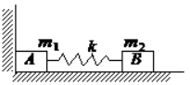2.两个质量分别为和的木块和，用一个质量忽略不计、劲度系数为的弹簧联接起来，放置在光滑水平面上，使*A*紧靠墙壁，如图所示。用力推木块使弹簧压缩，然后释放。已知 = ，= ，求：

(1) 释放后，、两木块速度相等时的瞬时速度的大小；

(2) 释放后，弹簧的最大伸长量。

解：(1) 释放后，弹簧恢复到原长时将要离开墙壁，设此时的速度为，

由机械能守恒，有：  2分

得： 1分

离开墙壁后，系统在光滑水平面上运动，系统动量守恒，机械能守恒，当弹簧伸长量为时有：

① 2分

② 2分

当时，由式①解出： 1分

(2) 弹簧有最大伸长量时，*A*、*B*的相对速度为零，再由式②解出：

2分

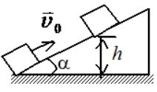3.一物体与斜面间的摩擦系数，斜面固定，倾角。现给予物体以初速率，使它沿斜面向上滑，如图所示．求：

1. 物体能够上升的最大高度*h*；
2. 该物体达到最高点后，沿斜面返回到原出发点时的速率*v* ．

解：(1)根据功能原理，有  2分

 2分

=4.25 m 2分

(2)根据功能原理有  1分

 1分

=8.16 m/s 2分

4. 某弹簧不遵守胡克定律，若施力*F*，则相应伸长为，力与伸长的关系为：



求：（1）将弹簧从拉伸到时，外力所做的功；

（2）将弹簧横放在水平光滑桌面上，一端固定，另一端系一个质量为2.17的物体，然后将弹簧拉伸到，再将物体由静止释放，求当弹簧回到时，物体的速率；

（3）此弹簧的弹力是保守力吗？

解： （1）外力所做的功：





 

（2）在此过程中，物体所受外力做的功：



根据动能定理：



（3）从（1）中可知，弹簧的弹力所做的功与路径无关，只取决于始末位置，是保守力。

5. 质量为的物体沿轴作直线运动，所受合外力。如果在处时速度；试求该物体运动到处时动能、速度与加速度的大小。

解：应用动能定理，有 （1分）

J

动能

J

速度

13m/s

加速度

# 练习5 刚体力学

1. 选择题

|  |  |  |  |  |  |
| --- | --- | --- | --- | --- | --- |
| 题号 | 1 | 2 | 3 | 4 | 5 |
| 答案 | D | C | D | D | D |

1. 填空题

1. 1.6 kg m2

J=2mR2

2. 刚体对任一转动轴的转动惯量*J*等于刚体对通过质心的平行轴的转动惯量 *Jc*加上刚体质

量乘以两平行轴之间的距离*l*平方，即 *J = Jc + ml2*

3.3/2 mR2

4.变大，变小

5. 3*mL*2*/*4, 1/2*mgL*, 2g/3L

# 练习6 振动力学

1. 选择题

|  |  |  |  |  |  |  |  |  |  |  |  |  |  |  |  |
| --- | --- | --- | --- | --- | --- | --- | --- | --- | --- | --- | --- | --- | --- | --- | --- |
| 题号 | 1 | 2 | 3 | 4 | 5 | 6 | 7 | 8 | 9 | 10 | 11 | 12 | 13 | 14 | 15 |
| 答案 | B | B | B | C | B | D | C | E | D | C | E | D | C | B | B |

1. 填空题

1.一简谐振动的旋转矢量图如图所示，振幅矢量长2 cm，则该简谐振动的初相为________。振动方程为________。

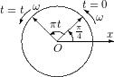

答案： 

2.两个同方向的简谐振动曲线如图所示。合振动的振幅为________，合振动的振动方程为 ________。

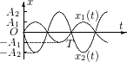

答案： 

1. 用40 N的力拉一轻弹簧，可使其伸长20 cm。此弹簧下应挂________kg的物体，才能使弹簧振子作简谐振动的周期s。

答案：2.0

4.一简谐振动用余弦函数表示，其振动曲线如图所示，则此简谐振动的三个特征量为________；________；________。

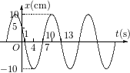

答案：10cm  

5.两个同方向同频率的简谐振动

descr(SI)，(SI)

它们的合振幅是________。

答案：

三、计算题

1. 一物体质量为0.25kg，在弹性力作用下作简谐振动，弹簧的劲度系数，如果起始振动时具有势能0.06J和动能0.02J，求 (1)振幅； (2)动能恰等于势能时的位移； (3)经过平衡位置时物体的速度。

答案：

（1）

 3分

1. 





 4分

1. 过平衡点时，，此时动能等于总能量



 3分

1. 一弹簧振子沿轴作简谐振动（弹簧为原长时振动物体的位置取作轴原点）。已知振动物体最大位移为m最大恢复力为N，最大速度为m/s，又知的初位移为+0.2m，且初速度与所选轴方向相反。(1)求振动能量；(2)求此振动的表达式。

答案：

1. 

 4分

1.  rad/s 2分

由

可得

则振动方程为(SI) 4分

1. 在一轻弹簧下端悬挂g砝码时，弹簧伸长8 cm。现在这根弹簧下端悬挂g的物体，构成弹簧振子。将物体从平衡位置向下拉动4 cm，并给以向上的21 cm/s的初速度（令这时）。选轴向下， 求振动方程的数值式。

答案：

 2分

 2分

 2分

 2分

(SI) 2分

1. 一质量kg的物体，在弹簧的力作用下沿descr轴运动，平衡位置在原点。 弹簧的劲度系数。(1)求振动的周期和角频率(2)如果振幅cm，时，物体位于cm处，且物体沿轴反向运动，求初速度及初相；(3)写出振动的数值表达式。

答案：

1. 

 2分

1. 

由

得 3分



因为，所以 3分

1. (SI) 2分

# 练习7 波动力学

1. 选择题

|  |  |  |  |  |  |  |  |  |  |  |  |  |  |  |  |
| --- | --- | --- | --- | --- | --- | --- | --- | --- | --- | --- | --- | --- | --- | --- | --- |
| 题号 | 1 | 2 | 3 | 4 | 5 | 6 | 7 | 8 | 9 | 10 | 11 | 12 | 13 | 14 | 15 |
| 答案 | D | C | A | A | C | B | D | B | C | D | D | A | C | C | D |

1. 填空题

1、一空气正弦波沿一圆柱形管行进，波的强度为12×10-3 J·s-1·m-2，频率为300Hz，波速为300m/s，波的平均能量密度为 ，最大能量密度为 。

答案：

据平均能量密度与波强、波速的关系，得波的平均能量密度为：

最大能量密度为：

2、一列余弦横波以速度沿轴正方向传播，时刻波形曲线如图，试分别指出图中A、B、C各质点在该时刻的运动方向：A ；B ；C 。

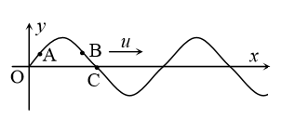

图4-1

答案：因为波沿正方向传播，所以轴上右边的点比左边的点要落后，判断A、B、C三个质点的运动方向只需看三个质点左边的部分的波形即可判断。A点向下，B点向上，C点向上。

3、如图所示为一平面简谐波在时刻的波形图，该波的波速,画出P处质点的振动曲线

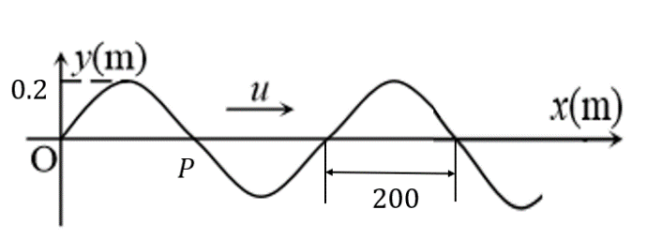

图4-2

答案：

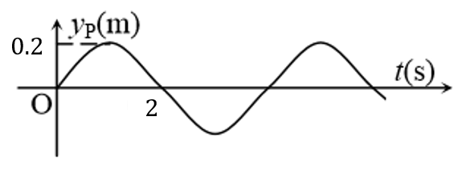

1

2

4、一简谐波的频率为,波速为,在传播路径上相距的两点之间的振动相位差为 。

答案：两点之间的相位差.

5、设平面简谐波沿轴传播时在处发生发射，反射波的表达式为，已知反射点为一自由端，则由入射波和反射波形成驻波波节的位置坐标为 。

答案：

由于反射点为一自由端，反射波在反射点处（即）的振动方程为

且由反射波的表达式可知反射波沿轴正方向传播，故入射波波动方程为

合成驻波方程为

波节即，其位置在

1. 计算题

1、两列波在一根很长的细绳上传播，其波动方程为：，,

（1）证明细绳上的振动为驻波式振动；

（2）求波节和波腹的位置；

（3）波腹处的振幅有多大？在x=1.2m处的振幅是多少？

解：（1）因合成波方程为：y=y1+y2

故细绳上的振动为驻波式振动。

（2）由得： 

故波节位置为： （k=0，±1，±2…）

由得： 

故波腹位置 x=k(m) （k=0，±1，±2…）

（3）由合成波方程可知，波腹处振幅为：

在x=1.2m处的振幅为：

2、一平面简谐波的波函数为，x、y的单位是m，t的单位是s。

（1）求该波的波长、频率和波速；

（2）写出t=3.2s时刻各波峰位置的坐标表达式，并求出此时离坐标原点最近的那个波峰的位置；

（3）求t=3.2s时，离坐标原点最近的那个波峰通过坐标原点的时刻。

解：（1）由平面简谐波的波函数：

有：

两式比较得：

波速

频率

波长

（2）波峰位置即振幅最大的位置。

当时，有，故

（k=0，±1，±2…）

可得：

当t=3.2s时，

要求离坐标原点最近的波峰，则有

（3）设该波峰由原点传播至处所需时间为，则

可知该波峰经原点的时刻

3、一平面简谐波在空气中以速度自左向右传播。已知波线上一点A的振动表达式为，B点在A点右方处。

（1）若取轴方向向右，并以A为坐标原点，试写出波函数，并写出B点的振动表达式；

（2）若取轴方向向左，以A点左方处的O点为原点，写出波函数及B点的振动表达式。

解：（1）由于波向右传播，x轴上任意点的振动相位比A点落后,

,

所以波的表达式为.

B点的坐标为,所以B点振动表达式为

（2）轴方向向左，A点的坐标为，任意点的振动相位比A点超前,所以波函数可以写成

B点的坐标为,代入上式可得B点的振动表达式

4、设波源位于坐标的原点，波源的振动曲线如图所示，波速，沿轴正方向传播。

（1）画出距波源30m处的质点的振动曲线；

（2）画出时的波形曲线。

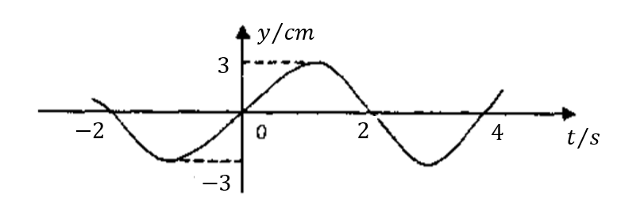

图4-5

解：（1）由图可以写出波源的振动表达式为

(SL)

距波源30m处的质点的振动表达式为

(SL)

振动曲线如下图：

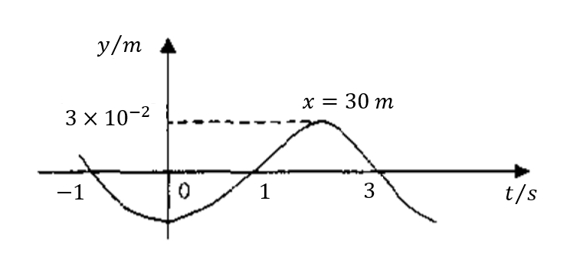

（2）时,波函数为

波形曲线如下图：

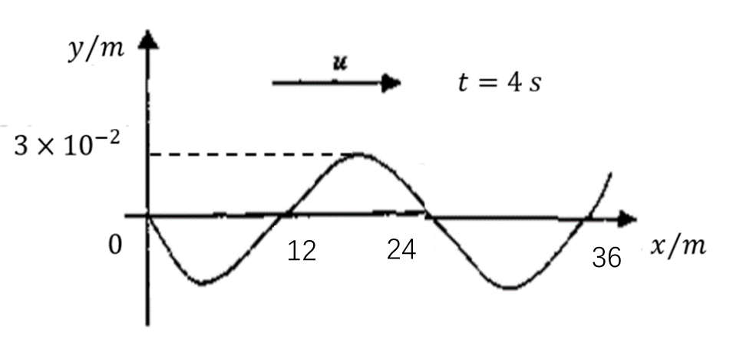

5、设一简谐波在水管中传播，其表达式为，在水管一固定端发生发射，反射点的坐标为,求

（1）反射波的表达式；

（2）合成波即驻波的表达式；

（3）波腹和波节的位置。

解：（1）波在水管一固定端被反射，反射点必是波节，入射波和反射波在该点的振动是反相的，因此可以写出反射波的波函数为

(2)入射波和反射波相遇会叠加形成驻波，其表达式为

(3)波腹位置即

波节位置即

# 练习8 光的干涉

1. 选择题

|  |  |  |  |  |  |  |  |  |  |  |  |  |  |  |  |
| --- | --- | --- | --- | --- | --- | --- | --- | --- | --- | --- | --- | --- | --- | --- | --- |
| 题号 | 1 | 2 | 3 | 4 | 5 | 6 | 7 | 8 | 9 | 10 | 11 | 12 | 13 | 14 | 15 |
| 答案 | A | B | C | B | A | A | C | D | C | B | B | B | B | A | D |

1、在迈克尔逊干涉仪的一条光路中，放入一折射率为n，厚度为d的透明薄片，放入后，这条光路的光程改变了（ ）

（A）

（B）

（C）

（D）

【详细解答】

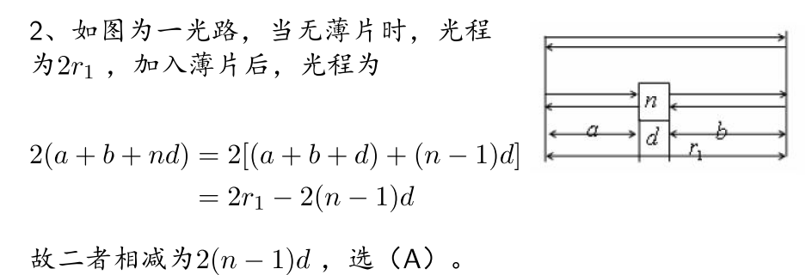如图为一光路，当无薄片时，光程为，加入薄片后，光程为，故二式相减可得改变了的光程为。正确的选择为（A）。

2、在玻璃（折射率）表面镀一层MgF2（折射率）薄膜作为增透膜，为了使波长（1nm=10-9m）的光从空气（折射率）正入射时尽可能减少反射，MgF2薄膜的最少厚度e应是（ ）

（A）

（B）

（C）

（D）

【详细解答】

对于反射光而言，其光程差,而折射光与反射光相比差半个波长,为

所以为了减少反射，即增加了透射光，那么透射光必干涉相长，则其光程差满足

当时，。正确的选择为（B）。

3、若把牛顿环装置（都是用折射率为1.52的玻璃制成的）由空气中搬入折射率为1.33的水中，则干涉条纹（ ）

（A）中心暗斑变成亮斑

（B）条纹变疏

（C）条纹变密

（D）条纹间距不变

【详细解答】

明、暗环的半径公式；。由空气（n=1）到水中（n=1.33）的过程中，n增大，故减小，则不管是明环，还是暗环，半径皆减小，则条纹会变密。正确的选择为（C）。

4、在双缝干涉实验中，光的波长为600nm（1nm=10-9m），双缝间距为2mm，双缝与屏的间距为300cm。在屏上形成的干涉图样的明条纹间距为（ ）

（A）0.45mm

（B）0.9mm

（C）1.2mm

（D）3.1mm

【详细解答】

明条纹、暗条纹间距计算公式为，则将数据代入计算有。正确的选择为（B）。

5、把双缝干涉实验装置放在折射率为n的水中，两缝间距离为d，双缝到屏的距离为D（），所用单色光在真空中的波长为，则屏上干涉系统中相邻的明纹之间的距离是（ ）

（A）

（B）

（C）

（D）

【详细解答】

杨氏双缝干涉实验中的相邻明条纹距离公式为（在空气中），当放入折射率为n的水中，则变化的光程差应为，故。正确的选择为（A）。

6、两块平玻璃构成空气劈形膜，左边为棱边，用单色平行光垂直入射。若上面的平玻璃以棱边为轴，沿逆时针方向作微小转动，则干涉条纹的（ ）

（A）间隔变小，并向棱边方向平移

（B）间隔变大，并向远离棱边方向平移

（C）间隔不变，向棱边方向平移

（D）间隔变小，并向远离棱边方向平移

【详细解答】

由图知，玻璃2沿逆时针方向做微小移动，则角增大，由间隔计算公式可知变小；同时由可知减小，向棱边靠近。正确的选择为（A）。

7. 在相同的时间内，一束波长为 λ 的单色光在空气中和在玻璃中（ ）

(A) 传播的路程相等，走过的光程相等 (B) 传播的路程相等，走过的光程不相等

(C) 传播的路程不相等，走过的光程相等 (D) 传播的路程不相等，走过的光程不相等

【详细解答】

光程的概念。光在折射率为 n 的介质中的速度为 v = c/n，因此在 t 时间内走过的几何路程为 r = vt = ct/n，而物理上把折射率 n 与几何光程 r 的乘积 nr 称为光程，所以 nr = ct。所以光在任何介质中在相同时间走过的几何路程与介质的折射率有关，而光程是相同的。正确的选择为（C）。

8． 用白光光源进行双缝实验，若用一个纯红色的滤光片遮盖一条缝，用一个纯蓝色的滤光片遮盖另一条缝，则（ ）

(A) 干涉条纹的宽度将发生改变 (B) 产生红光和蓝光的两套彩色干涉条纹

(C) 干涉条纹的亮度将发生改变 (D) 不产生干涉条纹

【详细解答】

相干条件。两束光能够发生干涉所满足的条件称为相干条件：振动方向相同，频率方向，相位差恒定。红光和蓝光，频率不同，所以不满足相干条件，不发生发干涉。正确的选择为（D）。

9. 在双缝干涉实验中，两条缝的宽度原来是相等的。若其中一缝的宽度略变窄 (缝中心位置不变)，则 （ ）

1. 干涉条纹的间距变宽
2. 干涉条纹的间距变窄
3. 干涉条纹的间距不变，但原极小处的强度不再为零
4. 不再发生干涉现象

【详细解答】

双缝干涉。在双缝干涉实验中，狭缝的宽度本来都是不考虑的，也就是说狭缝的宽度远小于缝之间的距离和缝到屏之间的距离，干涉条纹的分布取决于狭缝之间的距离和缝到接收屏之间的距离，所以缝略变宽或略变窄并不会影响干涉条纹的分布，但是缝的宽度不同，到达屏上时的光强将不同【振幅不等】， 因此在原来极小的位置【干涉相消】，总的强度将不再为零。正确的选择为（C）。

10. 在双缝干涉实验中，为使屏上的干涉条纹间距变大，可以采取的办法是（ ）

(A) 使屏靠近双缝 (B) 使两缝的间距变小

(C) 把两个缝的宽度稍微调窄 (D) 改用波长较小的单色光源

【详细解答】

双缝干涉的条纹间距:

所以要使屏上的干涉条纹间距变大，应使缝与屏的间距 D 增大；或波长 λ 增大；或缝间距 d 减小。正确的选择为（B）。

11 在双缝干涉实验中，若单色光源 S 到两缝距离相等，则观察屏上中央明条纹位于两缝的中垂线上。现将光源 S 向下移动一小段距离，则（ ）

(A) 中央明条纹也向下移动，且条纹间距不变 (B) 中央明条纹向上移动，且条纹间距不变

(C ) 中央明条纹不动，且条纹间距不变 (D) 中央明条纹向上移动，且条纹间距改变

【详细解答】

中央明纹是两束相干光光程差为零的干涉点。光源向下移动后，则光源与下方狭缝的距离较上缝的距离近些。为了让通过两缝的光程差相等，中央明纹的位置应该向上移动。而条纹间距取决于两缝之间的距离 d、缝到屏之间的距离 D 以及所使用的光波的波长 λ，所以本题中以上三者均不变，因此条纹间距不变。

正确的选择为（B）。

12. 在双缝干涉实验中，入射光的波长为 λ，用玻璃纸遮住双缝中的一个缝，若玻璃纸中光程比相同厚度的空气的光程大 2.5λ，则屏上原来的明纹处 （ ）

(A) 仍为明条纹 (B) 变为暗条纹

(C) 既非明纹也非暗纹 (D) 无法确定是明纹，还是暗纹

【详细解答】

这里的明纹一般是指干涉条纹中最亮的地方，即干涉相长的位置，因此两缝到明纹处的相位差为波长的整数倍，即 δ = r2 − r1 = nλ。现将一缝【假定为 S1】用玻璃纸遮住，则该缝到原明纹处的光程发生了变化，依题意，r1’ = r1 + 2.5λ，所以新的光程差变为 δ′ = r2 – r1’ = r2 − r1 − 2.5λ = (n − 2.5)λ，它一定是半波长的奇数倍，所以一定是暗条纹。若被遮的缝为 S2，则 r2’ = r2 + 2.5λ， δ′ = r2’ − r1 = r2 + 2.5λ − r1 = (n + 2.5)λ，也是暗条纹。正确答案为：（B）

13. 把一平凸透镜放在平玻璃上，构成牛顿环装置。当平凸透镜慢慢地向上平移时，由反射光形成的牛顿环 （ ）

(A) 向中心收缩，条纹间隔变小 (B) 向中心收缩，环心呈明暗交替变化

(C) 向外扩张，环心呈明暗交替变化 (D) 向外扩张，条纹间隔变大

【详细解答】

平凸透镜向上平移的过程中，薄膜厚度逐渐增大，而同一级条纹对应的光程差相同，薄膜厚度相同， 所以条纹向中心收缩，即原来半径较大的条纹移到半径较小的位置。对于环心处，随着薄膜厚度的增加，光程差时而变成半波长的奇数倍，时而变成波长的整数倍，所以环心明暗交替变化。而对于环心和环边缘，薄膜的厚度差不变，所以光程差的变化量相同。两个相邻条纹之间对应的光程差相差一个波长，所以整个视场中条纹的数目保持不变，所以条纹的间隔保持不变。答案为：（B）

14．由两块玻璃片 (n1 = 1.75) 所形成的空气劈形膜，其一端厚度为零，另一端厚度为 0.002 cm。现用波长为 700 nm(1 nm = 10−9 m) 的单色平行光，沿入射角为 30° 角的方向射在膜的上表面，则形成的干涉明纹的数目为

(A) 27 (B) 40 (C) 56 (D) 100

【详细解答】

虽然题目给的是劈形膜，但入射光不是垂直入射，而是有一定倾角，所以考虑光程差时要用等倾干涉的公式，而不能使用等厚干涉的公式。

考虑厚度为 e = 2 × 10−5 m 的空气膜，当入射光线的入射角为 30° 时，玻璃片两端光程差为

∆δ = 2e

而相邻两个条纹所对应的光程差的差为一个波长，所以，总的干涉条纹数为（考虑半波损失）

λ=2*2*10^(-5)* /(700nm)-1/2=27.16

所以为27条完整明纹。答案为（A）

15 在迈克耳孙干涉仪的一支光路中，放入一片折射率为 n 的透明介质薄膜后，测出两束光的光程差的改变量为一个波长 λ，则薄膜的厚度是 （ ）

(A) λ/2 (B) λ/(2n) (C) λ/n (D) λ/2(n − 1)

【详细解答】

如果插入的薄膜的厚度为 d，则该部分光路原来的光程为 2d，新的光程为 2nd，所以光程的改变量为 2(n − 1)d。依题意，有

∆δ = 2(n − 1)d = λ

所以 d=λ/(2n − 1)

答案为：（D）

1. 填空题

1、如图所示，假设有两个同相的相干点光源S1和S2，发出波长为的光，A是它们连线的中垂线上的一点。若在S1和A之间插入厚度为e、折射率为n的薄玻璃处，则两光源发出的光在A点的相位差 。若已知，n=1.5，A点恰为第四级明纹中心，则 nm。（1nm=10-9m）

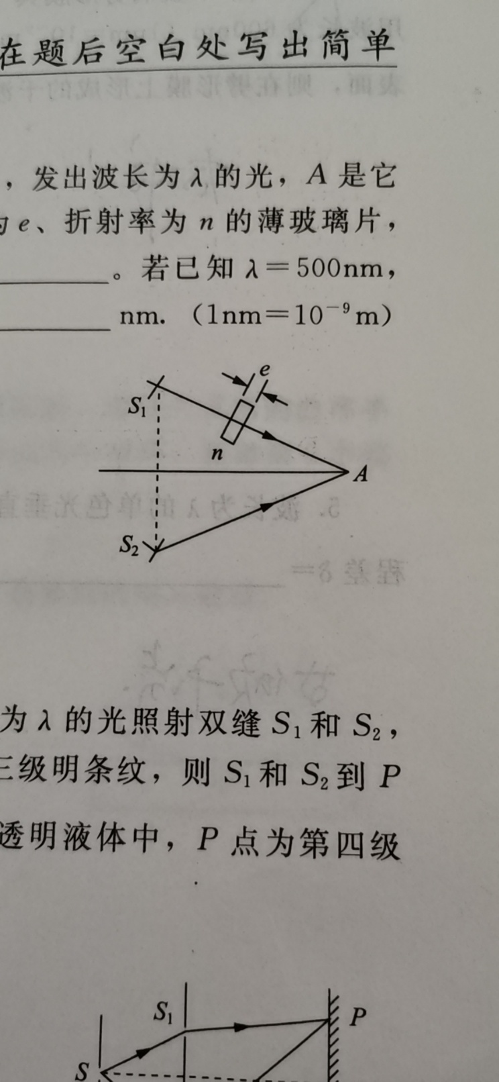【详细解答】

S1和S2光程分别为和，且

故光程差为

则相位差为

因此在干涉加强处，即明纹的条件满足

故当时，

2、波长为的平行单色光，垂直照射到劈形膜上，劈尖角为，劈形膜的折射率为*n*，第3条暗纹与第6条暗纹之间的距离是 。

【详细解答】

明纹与暗纹到棱边的公式为，对于暗纹而言，故暗纹距离棱边的距离，那么。

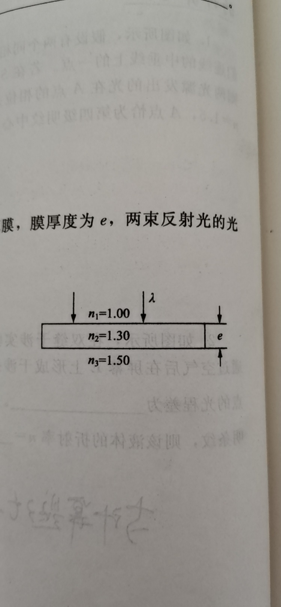

3、波长为的单色光垂直照射如图所示的透明薄膜，膜厚度为e，两束反射光的光程差 。

【详细解答】

由各种介质的折射率可知，故在和界面处、在和界面处皆有半波损失，偶数个半波损失，相当于没有半波损失，故。

4、 当牛顿环装置中的透镜与玻璃之间的空间充以液体时，第10个亮环的直径由变为，求液体的折射率.

【详细解答】

明环半径

5、 利用迈克耳孙干涉仪可测量单色光的波长，当移动距离为时，观察到干涉条纹移动数为1024条，求所用单色光的波长.

【详细解答】

1. 计算题

1、在双缝干涉实验中，单色光源*S*0到两缝*S*1和*S*2的距离分别为*l*1和*l*2，并且，为入射光的波长，双缝之间的距离为*d*，双缝到屏幕的距离为*D*（），如图所示。求

（1）零级明纹到屏幕中央*O*点的距离；

（2）相邻明条纹间的距离。



【详细解答】

解：如图所示，设P0为零级明纹中心，则

所以

（2）在屏上距O点为x处，光程差，明纹条件；。

在此处令，即为（1）的结果，相邻明条纹间距

2、把一细钢丝夹在两块光学平玻璃板之间,形成空气劈尖,已知钢丝的直径d=0.048mm,钢丝与劈尖顶点的距离L=120mm，用波长为632.8nm的平行光垂直照射在玻璃板上，求

（1）两玻璃片间的夹角是多少？

（2）相邻两明条纹间距是多少？

（3）在这120mm内条纹？

解：1）由几何关系可得两玻璃片间的夹角

2）因为两相邻明条纹的光程差为

所以，有

得

3）由于劈尖的棱边处出现暗条纹，所以在120mm范围内呈现明条纹数为

即呈现152条明条纹。

3、如图所示，牛顿环装置的平凸透镜与平板玻璃有一高度为*e*0的间隙，现用波长为*λ*的单色光垂直照射，已知平凸透镜的曲率半径为*R*，试求反射光形成的牛顿环各暗环半径为多少？

空气

*e*0

图3

R

*O*

*e*

*r*

解：由牛顿环干涉的原理，此时暗环应满足的的光程差为

其中 （r为暗环半径）

联立两式有

整理得

式中

4、某迈克尔逊干涉仪中的平面反射镜适当放置，观察G1分束板时看到的视场大小为，在波长为6000Å的单色光照射下，视场中呈现24条竖直的明条纹。试计算的平面与严格垂直位置的偏离程度。

解：设相对与G1所成的虚像是,按题意，此时和构成一空气劈尖，所以本题可按空气劈尖进行计算。相邻两明条纹间的距离为

与之相应的空气膜厚度的增量为

Å=3000

所以和平面之间的夹角为

这也就是的平面与严格垂直位置的偏离程度。

练习9 光的衍射

1. 选择题

|  |  |  |  |  |  |  |  |  |  |  |  |  |  |  |  |
| --- | --- | --- | --- | --- | --- | --- | --- | --- | --- | --- | --- | --- | --- | --- | --- |
| 题号 | 1 | 2 | 3 | 4 | 5 | 6 | 7 | 8 | 9 | 10 | 11 | 12 | 13 | 14 | 15 |
| 答案 | B | A | C | C | B | A | C | C | C | B | D | B | B | B | D |

1. 填空题

1. 3,2

2. 减小，增大

3. 三

4. 0.056

1. 3 m．
2. 3.0 mm．

三、计算题

1. 解：（1）对单缝衍射，中央明纹的宽度为两个第一级暗纹中心间的距离。

对第一级暗纹中心有

因很小，有

第一级暗纹中心在屏上的位置为



中央明纹的宽度为

（2）对第二级暗纹中心有

因很小，有

第二级暗纹中心在屏上的位置为



第一级明纹的宽度为



2. 解：（1）由单缝衍射暗纹中心公式 

对第一级暗纹中心有 

得

第一级暗纹中心衍射角较小，有

得出第一级暗纹距中心的距离为 

（2）由单缝衍射明纹中心公式 

对第二级明纹中心有

得

第二级明纹中心衍射角较小，有

得出第二级明纹距中心的距离为 

3. 解：（1）由光栅方程

将代入， 

得光栅常数

1. 如出现第二级明条纹，由光栅方程可得

得

故第二级明条纹不存在，不能观察到。

1. 在某个单缝衍射实验中，光源发出的光含有两种波长*λ*1和*λ*2，垂直入射于单缝上．假如*λ*1的第一级衍射极小与*λ*2的第二级衍射极小相重合，试问：(1) 这两种波长之间有何关系？(2) 在这两种波长的光所形成的衍射图样中，是否还有其它极小相重合？

解：(1) 由单缝衍射暗纹公式得

*a* sin*θ*1 = 1 *λ*1 *a* sin*θ*2 = 2 *λ*2

由题意可知 *θ*1 = *θ*2, sin*θ*1 = sin*θ*2

代入上式可得 *λ*1 = 2 *λ*2

(2) *a* sin*θ*1 = *k*1 *λ*1 =2 *k*1 *λ*2 (*k*1=1, 2, …)

sin*θ*1 = 2 *k*1 *λ*2 / *a*

*a* sin*θ*2 = *k*2 *λ*2 (*k*2=1, 2, …)

sin*θ*2 = 2 *k*2 *λ*2 / *a*

若*k*2 = 2 *k*1，则*θ*1 = *θ*2，即*λ*1的任一*k*1级极小都有*λ*2的2 *k*1级极小与之重合．

1. 在单缝的夫琅禾费衍射中，缝宽*a* = 0.100 mm，平行光垂直如射在单缝上，波长*λ*= 500 nm，会聚透镜的焦距*f* = 1.00 m．求中央亮纹旁的第一个亮纹的宽度Δ*x*．

解：单缝衍射第1个暗纹条件和位置坐标*x*1为

*a* sin*θ*1 = *λ*

*x*1 = *f* tan*θ*1 ≈ *f* sin*θ*1 ≈ *f λ* / *a* (∵*θ*1很小)

单缝衍射第2个暗纹条件和位置坐标*x*2为

*a* sin*θ*2 = 2 *λ*

*x*2 = *f* tan*θ*2 ≈ *f* sin*θ*2 ≈ 2 *f λ* / *a* (∵*θ*2很小)

单缝衍射中央亮纹旁第一个亮纹的宽度

Δ*x*1 = *x*2 − *x*1≈ *f* (2 *λ* / *a* − *λ* / *a*)= *f λ* / *a=*1.00×5.00×10−7/(1.00×10−4) m

=5.00mm．

# 练习10 光的偏振

1. 选择题

|  |  |  |  |  |  |  |  |  |  |  |  |  |  |  |  |
| --- | --- | --- | --- | --- | --- | --- | --- | --- | --- | --- | --- | --- | --- | --- | --- |
| 题号 | 1 | 2 | 3 | 4 | 5 | 6 | 7 | 8 | 9 | 10 | 11 | 12 | 13 | 14 | 15 |
| 答案 | D | D | B | C | A | B | C | D | B | D | C | A | C | A | D |

1. 两束振动方向相互垂直、振幅相等、频率相同、 相位差为π/2的线偏振光叠加形成（ D ）

A 干涉暗区 B 干涉亮区 C 新的线偏振光 D 圆偏振光

2. 自然光经过理想偏振片的过程中，旋转偏振片，出射光的强度（ D ）

A 旋转一周的过程中出现一次光强为零 B 旋转一周的过程中出现两次光强为零

C 光强变化，但始终不为零 D 光强不变

3. 线偏振光经过理想偏振片的过程中，旋转偏振片，出射光的强度（ B ）

A 旋转一周的过程中出现一次光强为零 B 旋转一周的过程中出现两次光强为零

C 光强变化，但是不会光强不会为零 D 光强不变

解析：根据马吕斯定律I=I_0 〖cos〗^2⁡θ，在θ从0变化到2π的过程中θ=π/2,3π/2。时I=0。

4. 偏振片（ C ）

A 可以作为起偏器，不能作为检偏器 B 可以作为检偏器，不能作为起偏器

C 既可以作为起偏器，也可以作为检偏器 D 既不能作为起偏器，也不能作为检偏器

5. 自然光在折射率分别为n_1,n_2的两种介质界面处反射时，欲使反射光为线偏振光，入射角应选择为（ A ）

A arctan⁡(n_2/n_1 ) B arcsin⁡(n_2/n_1 ) C 0 D π/4

解析：布儒斯特角θ_b=arctan⁡〖n_2/n_1 〗.

6. 一束自然光从空气（折射率n_1=1）射到玻璃板上，入射角为π/3时发现反射光为线偏振光，则玻璃的折射率为（ B ）

A 1.414 B 1.732 C 2.0 D 不能确定

解析：根据布儒斯特角θ_b=arctan⁡〖n_2/n_1 〗，令θ_b=π/3可得n_2=√3≈1.732.

7. 一部分偏振光（自然光和线偏振光两种成份混合而成）通过理想偏振片时，随着偏振片的转动发现最大出射光强是最小出射光强的3倍，则该部分偏振光中这两种成份的光强之比为（ C ）

A 1:2 B 2:3 C 1:1 D 2:1

解析：参考计算题4.

8. 圆偏振光经过理想偏振片的过程中，旋转偏振片，出射光的强度（ D ）

A 旋转一周的过程中出现一次光强为零 B 旋转一周的过程中出现两次光强为零

C 光强变化，但是不会光强不会为零 D 光强不变

9. 一束光强为I_0的自然光垂直通过两个偏振方向夹角为π/4的偏振片，出射光强为（ B ）

A I_0/8 B I_0/4 C I_0/2 D I_0

解析：通过偏振片一后成为强度为I_0/2的线偏光，通过偏振片二后根据马吕斯定律光强为I=I_0/2 cos^2⁡〖π/4〗=I_0/4.

10. 一束光强为I_0的自然光垂直通过两个偏振方向夹角为θ的偏振片，出射光强为零，则θ=（ D ）

A 0 B π/4 C π/3 D π/2

解析：通过偏振片一后成为强度为I_0/2的线偏光，通过偏振片二后根据马吕斯定律光强为I=I_0/2 cos^2⁡θ。令I=0可得θ=π/2。

11. 光在晶体中沿着光轴方向传播时，o光和e光的传播速度（ C ）

A o光大于e光 B e光大于o光 C 相等 D 不一定

12. 在双折射现象中遵循折射定律的光线称为（ A ）

A o光 B e光 C s光 D p光

13. 左圆偏振光经过四分之一波片后偏振状态为（ C ）

A 自然光 B 右旋圆偏振光 C 线偏振光 D 不变

14. 圆偏振光依次通过四分之一波片与偏振片，在旋转偏振片一周的过程中（ A ）

A 出现两次光强为零 B 出现一次光强为零

C 光强变化，但始终不会为零 D 光强不变

解析：圆偏振光通过四分之一波片后成为线偏光，线偏光通过偏振片时偏振片旋转一周出现两次消光现象。

15. 自然光光依次通过四分之一玻片与偏振片，在旋转偏振片一周的过程中（ D ）

A 出现两次光强为零 B 出现一次光强为零

C 光强变化，但始终不会为零 D 光强不变

解析：自然光经过四分之一波片后依然为自然光，自然光通过偏振片时偏振片旋转不改变出射光光强。

1. 填空题

1. 光存在偏振现象表明光是一种（ 横 ）波。【横，纵】

2. 沿着方向传播的自然光，方向的电场强度的大小（ 等于 ）方向的电场强度的大小。【大于，小于，等于】

3. 强度为的自然光经过理想的偏振片后的强度，偏振状态变为（ 线偏振光 ）。【自然光，线偏振光，圆偏振光，椭圆偏振光】

4. 光线在不同介质的界面处发生反射时，如果入射角等于布儒斯特角，则反射光线为（ 垂直 ）于入射面的线偏振光。【垂直，平行】

5. 强度为振动方向与偏振片偏振方向间夹角为的线偏振光通过偏振片后光强

1. 计算题

1. 光强为的自然光，依次通过两个偏振方向夹角为的偏振片，求出射光的强度。

解：自然光通过第一个偏振片后强度减半，成为振动方向沿该偏振片偏振方向的线偏振光。再经过第二个偏振片后，根据马吕斯定律，出射光的光强为

2. 自然光依次通过两个偏振片，如果出射光强为：（1）出射光最大强度的一半；（2）入射光强度的一半。求两偏振片偏振化方向之间的夹角？

解：强度为的自然光通过第一个偏振片后强度减半，成为振动方向沿该偏振片偏振方向的线偏振光。再经过第二个偏振片（设两偏振片偏振方向的夹角为）后，根据马吕斯定律，出射光的光强为

根据上式，出射光最大强度为。

（1）令

可以解得

（2）令

可以解得

或者

3. 强度为的自然光依次通过三个偏振片，第二、三个偏振片的偏振方向与第一个偏振片的 偏振方向夹角为和。求（1）出射光的光强。（2）若将第二个偏振片去掉，出射光的光强。

解：（1）自然光通过第一个偏振片后，强度

经过第二个偏振片后，强度

经过第三个偏振片后，强度

通过每一个偏振片后出射光均为与该偏振片偏振方向相同的线偏振光。

（2）抽取偏振片2之后，经过第一个偏振片的光不受影响。通过第三个偏振片的光强

也即没有光透过第三个偏振片。

4. 强度为的自然光和强度为的线偏振光的混合光通过一偏振片，求在旋转偏振片一周的过程中出射光的最大光强与最小光强。

解：自然通过偏振片后的强度恒为

线偏光通过偏振片后的光强为（为光振动方向与偏振片偏振方向的夹角）

总的出射光光强为

其最大值与最小值分别为

5. 某种晶体对光的折射率分别为。用之制作的四分之一波片的最小厚度为多少？

解：四分之一波片要求o光与e光间的光程差为

其中为晶体厚度，为任意整数。当时取最小值